课前复习
图形 | 图形名称 | 面积公式（文字） | 面积公式（字母）
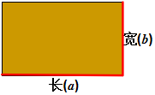
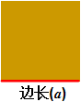
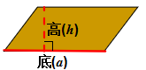
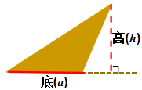
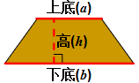

课前复习
图形 | 图形名称 | 面积公式（文字） | 面积公式（字母）

